Добрый день дорогие студенты! Здравствуйте! Я рад вас видеть!
Good day dear students! Hello! I'm glad to see you!

Достаньте свои тетради. Запишите в них сегодняшнюю дату.
Get the notebooks. Write down today's date.

Запишите. Тема 2. Законы динамики материальной точки. Законы Ньютона.
Write it down. Topic 2. Laws of dynamics of a material point. Newton's laws.
Кто сегодня присутствует. Посмотрим по списку.
Who is present today. Let's look at the list.

Содержание. План занятия.

- Проверка домашнего задания.
- Теория новой темы.
- Задачи на новую тему.
- Домашнее задание.
- Ваши вопросы и пожелания.

Content. Lesson plan.

1. Checking homework.
2. Theory of the new theme.
3. Tasks on a new topic.
4. Homework.
5. Your questions and wishes.

- Проверка домашнего задания.
- Checking homework.

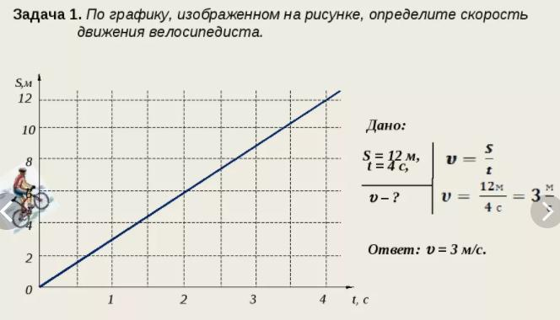

Решение. Скорость равняется расстояние деленное на время.
Decision. The speed is equal to the distance divided by time.

Задача 2.
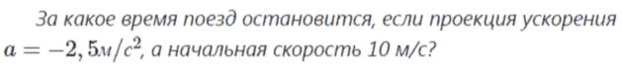
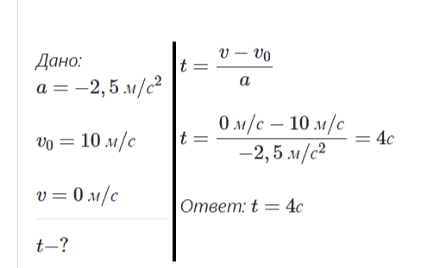

Время равно разности скоростей деленное на время.
Decision. Time is equal to the speed difference divided by time.
Задача 3.
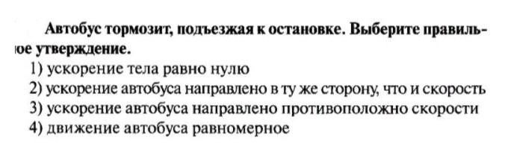
Решение. Ответ 3-й. Правильный ответ. Движение равнозамедленное.
Decision. The answer is 3rd. Right answer. The movement is equally slow.
- Теория новой темы.
2. Theory of the new theme.

Законы динамики были открыты в 1687 г. великим ученым И. Ньютоном.
The laws of dynamics were discovered in 1687 by the great scientist I. Newton.
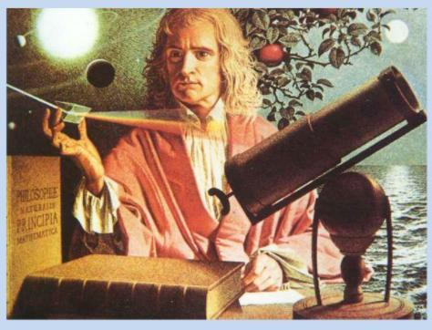

Раздел механики, изучающий законы Ньютона, называется динамикой. Если при изучении кинематики рассматривается вопрос: как тело движется (равномерно, равноускоренно и т. д.), то динамика дает ответ: почему тело движется так, а не иначе.

The branch of mechanics that studies Newton's laws is called dynamics. If, when studying kinematics, the question is considered: how the body moves (uniformly, uniformly accelerated, etc.), then dynamics gives the answer: why the body moves this way and not otherwise.

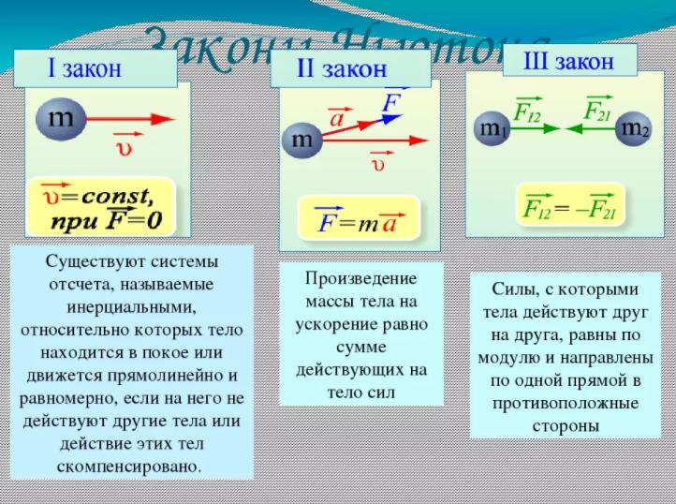

I закон Ньютона говорит о состоянии покоя или равномерного прямолинейного движения.

Newton's I law speaks of a state of rest or uniform rectilinear motion.

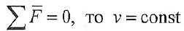

Если существуют такие системы отсчета, относительно которых тело сохраняет свою скорость неизменной, если на него не действуют другие тела (или их действие скомпенсировано), (или равнодействующая всех сил, действующих на тело, равна нулю).

If there are such frames of reference, with respect to which the body retains its speed unchanged, if other bodies do not act on it (or their action is compensated), (or the resultant of all forces acting on the body is zero).

II закон Ньютона говорит о движении тела с ускорением.

Newton's II law speaks of the motion of a body with acceleration.

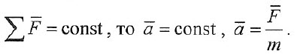

Если на тело действует постоянная сила (или несколько сил), то тело движется с постоянным ускорением. Причем ускорение тела прямо пропорционально равнодействующей сил, приложенных к телу, и обратно пропорционально его массе.

If a constant force (or several forces) acts on a body, then the body moves with constant acceleration. Moreover, the acceleration of the body is directly proportional to the resultant of the forces applied to the body, and inversely proportional to its mass.

Третий закон Ньютона говорит о взаимодействии тел. Newton's third (сеед) law talks about the interaction of bodies.
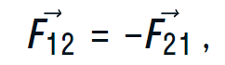
Вектор действующей первой силы на тело равняется минус вектор второй силы. Это запись третьего закона Ньютона в векторной форме. The vector of the first force acting on the body is equal to minus the vector of the second force. This is a representation of Newton's third law in vector form.
Где : F12 - сила, с которой тело 1 действует на тело 2
F₁₂ – the force with which body 1 acts on body 2
F 21— сила, с которой тело 2 действует на тело 1
F₂₁ - the force with which body 2 acts on body 1

- Задачи на новую тему.
- Tasks on a new topic.
Задача 1. Какое ускорение приобретет тело массой 500 г под действием силы 0,2 Н?
Решение
Для нахождения ускорения достаточно записать второй закон Ньютона, выразить из него ускорение, подставить значения и вычислить:
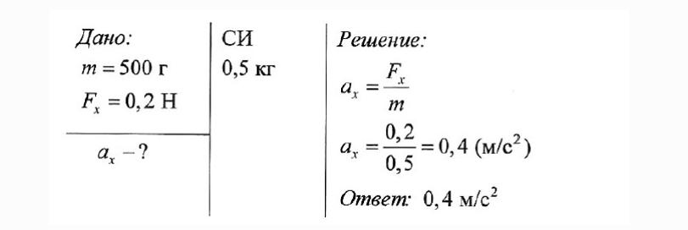
Ответ: 0,4 метра на секунду в квадрате.
Task 1. What acceleration will a body weighing 500 g acquire under the action of a force of 0.2 N?
Solution
To find the acceleration, it is enough to write down Newton's second law, express the acceleration from it, substitute the values and calculate:
Answer: 0.4 meters per second squared.

Задача 2.
Сколько времени потребуется автомобилю массой 700 кг, чтобы разогнаться из состояния покоя до скорости 72 км/ч, если сила тяги двигателя 1,4 кН?

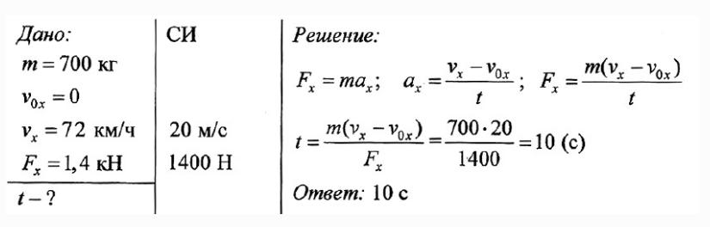

Task 2.
How long will it take for a car of mass 700 kg to accelerate from rest to a speed of 72 km/h if the engine thrust is 1.4 kN?

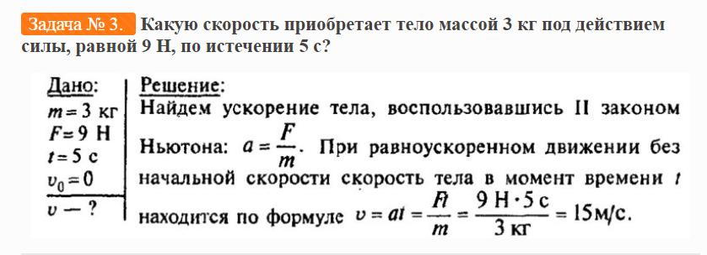
Task 3.
What speed does a body weighing 3 kg acquire under the action of a force equal to 8 N after 5 seconds?
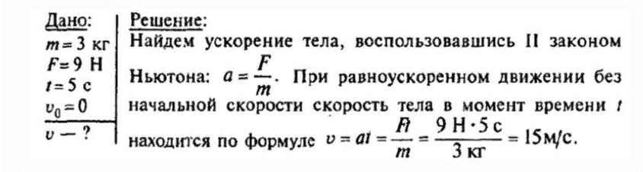

- Домашнее задание.
Задача 1.
Сила 2 кН сообщает телу ускорение 0,5 м/c . Какая сила сообщит тому же телу
ускорение 0,1 м/c2?
Task 1.
A force of 2 kN informs the body of an acceleration of 0.5 m/s. What force will give the same body
an acceleration of 0.1 m/c2?

Задача 2.
Тело массой 50 кг под действием некоторой силы приобрело ускорение 0,2 м/c2.
Какое ускорение приобретет тело массой 200 кг под действием той же силы?
Task 2.
A body with a mass of 50 kg under the action of a certain force acquired an acceleration of 0.2 m/s2.
What is the acceleration of a body of mass 200 kg under the action of the same force?

Задача 3.
Легковой автомобиль массой 800 кг движется под действием силы тяги 400 Н.
Какова должна быть сила тяги грузового автомобиля для сообщения ему такого же
ускорения, если его масса 4 т?
Task 3.
A passenger car with a mass of 800 kg moves under the action of a traction force of 400 Н.
What should be the traction force of a truck to give it the same acceleration if its mass is 4 tons?

- Ваши вопросы и пожелания.
4.Your questions and wishes.

Спасибо за внимание! Урок окончен. До свидания!
Thanks for your attention! The lesson is over. Good bye!

